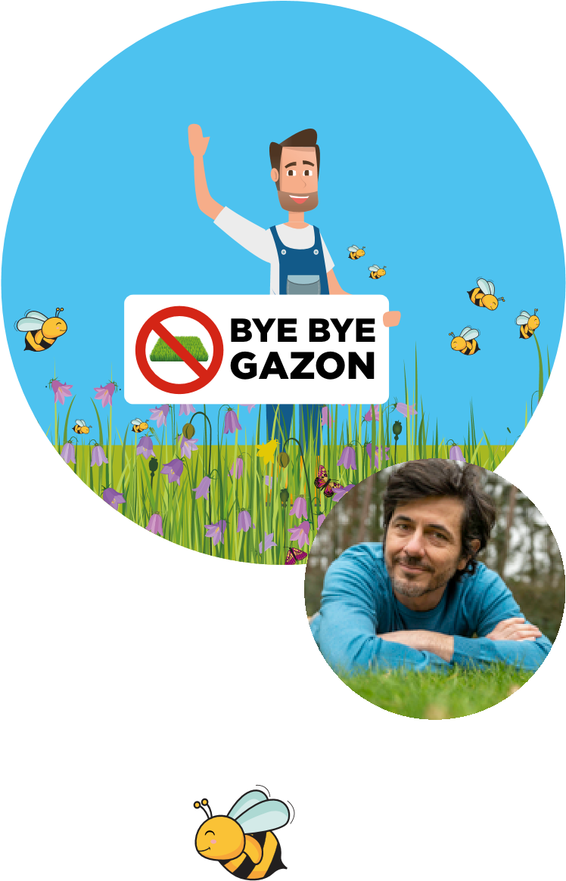Ja, ook onze school doet  
mee met  
#ByeByeGazon!

Zet ook jouw school haar beste beentje voor om de biodiversiteit te helpen? Doet ze mee met ‘**#ByeByeGazon**’? Bezorg ons dan jullie gegevens via dit formulier **VOOR 18 maart**! Met deze info stellen wij jullie **startpakket** samen. De eerste week na de Paasvakantie brengen wij het naar jullie school en dan zijn jullie klaar om er een ongelooflijk succes van te maken! Meedoen is supersimpel én... wie weet wint jouw klas wel een videocall met Dieter Coppens!

Vul hier jullie gegevens in:

|  |  |
| --- | --- |
| Naam school: |  |
| Naam contactpersoon: |  |
| Welke klassen nemen deel? |  |
|  | dat is nog niet duidelijk |
| Welke actie voeren jullie uit? | 1 m2 per klas |
|  | 1 groter grasveld |
|  | een combinatie van beide |
| Hoeveel gezinsoudsten hebben jullie in heel de school? |  |
| Hebben jullie voldoende grasveld? | ja |
|  | neen |
| Kunnen jullie onze hulp gebruiken bij het zoeken ernaar? | ja |
|  | neen |
| Hebben jullie nog vragen? |  |
| Hoeveel klassen willen ‘zaadbommen’ maken en wensen  Hier biologische geteeld bloemenzaad voor te ontvangen? |  |

Win... Dieter Coppens in jouw klas!

Wist je dat elke klas die meedoet en die zich bij het uitvoeren van de actie zo snel mogelijk op de website registreert, kans maakt op ijsjes en een super leuke live videocall met niemand minder dan #ByeByeGazon-ambassadeur Dieter Coppens? Meedoen kan vanaf 22 april en registreren kan tot 30 mei. Begin juni maken wij de winnaars bekend.